Documento de Casos de Uso y
Diagramas UML
Sistema SportZone — Backend
Diagramas elaborados siguiendo la notación UML estándar y la convención visual de Enterprise Architect (EA).

1. Introducción
Este documento describe, a nivel general, los casos de uso del backend de SportZone, un sistema de punto de venta (POS) e inventario para una tienda de artículos deportivos. Los casos de uso están agrupados por módulo funcional y reflejan las capacidades reales del sistema.

1.1. Alcance
Cubre los 9 módulos del backend: Autenticación, Usuarios y Roles, Catálogo de Productos, Gestión de Imágenes, Terceros (Proveedores/Clientes), Compras, Ventas, Inventario y Carga Inicial de Datos.

1.2. Nota sobre actores
El modelo de actores corresponde al diseño lógico de negocio del caso de estudio. La restricción técnica de acceso por rol está planificada para una fase posterior del proyecto.

2. Actores del Sistema
Actor | Rol en el sistema
Administrador | Configura el sistema: roles, usuarios, catálogo de productos, proveedores, clientes y carga inicial de datos.
Vendedor / Cajero | Opera el punto de venta: consulta el catálogo y registra o anula ventas.
Encargado de Almacén | Gestiona el inventario: registra compras a proveedores, ajusta stock y consulta su trazabilidad.
Cloudinary *(sistema externo)* | Almacena y entrega las imágenes de productos y marcas.

3. Diagrama General de Casos de Uso por Actor
El siguiente diagrama UML de casos de uso representa, dentro del límite del sistema SportZone, los 15 casos de uso identificados y su asociación con cada actor, incluyendo las relaciones <<include>> hacia el caso de uso de subida de imágenes.
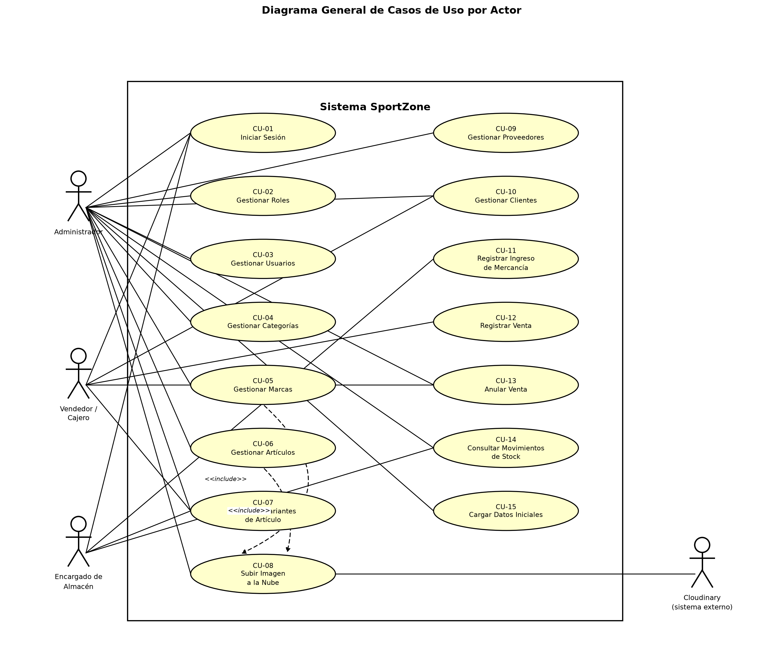
Figura 1. Diagrama general de casos de uso por actor (notación UML, estilo Enterprise Architect).

4. Resumen de Casos de Uso por Módulo
Código | Caso de Uso | Módulo
CU-01 | Iniciar Sesión | Autenticación
CU-02 | Gestionar Roles | Usuarios y Roles
CU-03 | Gestionar Usuarios | Usuarios y Roles
CU-04 | Gestionar Categorías | Catálogo de Productos
CU-05 | Gestionar Marcas | Catálogo de Productos
CU-06 | Gestionar Artículos | Catálogo de Productos
CU-07 | Gestionar Variantes de Artículo | Catálogo de Productos
CU-08 | Subir Imagen a la Nube | Gestión de Imágenes
CU-09 | Gestionar Proveedores | Gestión de Terceros
CU-10 | Gestionar Clientes | Gestión de Terceros
CU-11 | Registrar Ingreso de Mercancía | Compras
CU-12 | Registrar Venta | Ventas (POS)
CU-13 | Anular Venta | Ventas (POS)
CU-14 | Consultar Movimientos de Stock | Inventario
CU-15 | Cargar Datos Iniciales | Carga Inicial de Datos

5. Módulo 1: Autenticación

CU-01: Iniciar Sesión
Campo | Detalle
Actor | Todos los actores internos
Descripción | El usuario se autentica con email y contraseña y recibe un token de acceso para usar el resto del sistema.
Precondición | El usuario debe estar registrado y activo.
Flujo Básico | 1. El actor envía sus credenciales. 2. El sistema las valida. 3. El sistema entrega un token de sesión.
Postcondición | El actor queda autenticado para el resto de sus operaciones.

6. Módulo 2: Usuarios y Roles

CU-02: Gestionar Roles
Campo | Detalle
Actor | Administrador
Descripción | Alta, consulta, modificación y eliminación de los roles que se asignan a los usuarios (ej. Vendedor, Almacén).
Precondición | Ninguna para crear/listar; el rol debe existir para modificar o eliminar.
Flujo Básico | 1. El actor registra o edita un rol. 2. El sistema valida que el nombre no esté repetido. 3. El sistema guarda el cambio.
Postcondición | El catálogo de roles queda disponible para asignarse a usuarios.

CU-03: Gestionar Usuarios
Campo | Detalle
Actor | Administrador
Descripción | Alta, consulta, modificación y eliminación de las cuentas de acceso al sistema, cada una con un rol asignado.
Precondición | El rol asignado debe existir; el email no debe estar ya registrado.
Flujo Básico | 1. El actor registra al usuario con su rol. 2. El sistema valida el email y protege la contraseña. 3. El sistema crea la cuenta.
Postcondición | El usuario queda habilitado para iniciar sesión (CU-01).

7. Módulo 3: Catálogo de Productos

CU-04: Gestionar Categorías
Campo | Detalle
Actor | Administrador
Descripción | Mantenimiento de las categorías en que se clasifican los artículos (ej. Fútbol, Running).
Precondición | La categoría debe existir para modificarla o eliminarla.
Flujo Básico | 1. El actor registra o edita una categoría. 2. El sistema valida unicidad del nombre. 3. El sistema guarda el cambio.
Postcondición | La categoría queda disponible para clasificar artículos.

CU-05: Gestionar Marcas
Campo | Detalle
Actor | Administrador
Descripción | Mantenimiento de las marcas de los artículos, incluyendo su logo.
Precondición | La marca debe existir para modificarla o eliminarla.
Flujo Básico | 1. El actor sube el logo (CU-08) y registra o edita la marca. 2. El sistema valida unicidad del nombre. 3. El sistema guarda el cambio.
Postcondición | La marca queda disponible para asociarse a artículos.

CU-06: Gestionar Artículos
Campo | Detalle
Actor | Administrador
Descripción | Mantenimiento del catálogo general de artículos (el modelo del producto), cada uno asociado a una categoría y una marca. El precio y el stock se manejan a nivel de variante (CU-07).
Precondición | La categoría y la marca referenciadas deben existir.
Flujo Básico | 1. El actor sube la imagen (CU-08) y registra o edita el artículo. 2. El sistema valida el código y las referencias. 3. El sistema guarda el cambio.
Postcondición | El artículo queda disponible para crearle variantes (CU-07).

CU-07: Gestionar Variantes de Artículo
Campo | Detalle
Actor | Administrador, Vendedor/Cajero, Encargado de Almacén
Descripción | Mantenimiento de las combinaciones de talla/color de un artículo, cada una con su propio precio, costo, stock e imagen. Incluye la búsqueda de una variante por código de barras, la consulta de variantes con stock bajo, y el ajuste manual de stock tras un conteo físico.
Precondición | El artículo padre debe existir.
Flujo Básico | 1. El actor registra, edita o consulta variantes del artículo. 2. El sistema valida la combinación talla/color y el código de barras. 3. El sistema guarda o devuelve la información solicitada.
Postcondición | La variante queda disponible para comprarse (CU-11) o venderse (CU-12).

8. Módulo 4: Gestión de Imágenes

CU-08: Subir Imagen a la Nube
Campo | Detalle
Actor | Administrador; Cloudinary (sistema externo)
Descripción | Endpoint genérico que sube una imagen al servicio externo Cloudinary y devuelve su URL pública, para usarse luego en artículos, marcas o variantes.
Precondición | El archivo debe ser una imagen válida (JPEG/PNG/WEBP) de hasta 5 MB.
Flujo Básico | 1. El actor envía el archivo. 2. El sistema lo valida y lo envía a Cloudinary. 3. Cloudinary devuelve la URL pública.
Postcondición | La imagen queda disponible públicamente para asociarse a un registro del catálogo.

9. Módulo 5: Gestión de Terceros

CU-09: Gestionar Proveedores
Campo | Detalle
Actor | Administrador
Descripción | Mantenimiento de los proveedores a quienes se les compra mercancía.
Precondición | El proveedor debe existir para modificarlo o eliminarlo.
Flujo Básico | 1. El actor registra o edita un proveedor. 2. El sistema valida unicidad del nombre. 3. El sistema guarda el cambio.
Postcondición | El proveedor queda disponible para asociarse a un ingreso de mercancía (CU-11).

CU-10: Gestionar Clientes
Campo | Detalle
Actor | Administrador, Vendedor/Cajero
Descripción | Mantenimiento de los clientes que pueden asociarse a una venta (la venta también admite no tener cliente).
Precondición | El cliente debe existir para modificarlo o eliminarlo.
Flujo Básico | 1. El actor registra o edita un cliente. 2. El sistema valida que el documento no esté repetido. 3. El sistema guarda el cambio.
Postcondición | El cliente queda disponible para asociarse a una venta (CU-12).

10. Módulo 6: Compras

CU-11: Registrar Ingreso de Mercancía
Campo | Detalle
Actor | Encargado de Almacén
Descripción | Registra la compra de mercancía a un proveedor, incrementando el stock de cada variante recibida y actualizando su costo vigente. También permite consultar los ingresos ya registrados.
Precondición | El proveedor y las variantes incluidas deben existir.
Flujo Básico | 1. El actor registra el ingreso con su detalle de variantes y cantidades. 2. El sistema valida los datos. 3. El sistema incrementa el stock, actualiza el costo y deja constancia del movimiento.
Postcondición | El stock y el costo de las variantes quedan actualizados, con trazabilidad en el módulo de Inventario (CU-14).

11. Módulo 7: Ventas (Punto de Venta)

CU-12: Registrar Venta
Campo | Detalle
Actor | Vendedor/Cajero
Descripción | Registra la venta de uno o más productos, descontando el stock disponible y dejando constancia del costo de cada uno para poder calcular ganancias. También permite consultar las ventas registradas.
Precondición | Las variantes vendidas deben tener stock suficiente.
Flujo Básico | 1. El actor busca el producto y arma el detalle de la venta. 2. El sistema valida stock y calcula el precio real desde el catálogo. 3. El sistema descuenta el stock y registra la venta.
Postcondición | La venta queda registrada y el stock de las variantes vendidas, descontado.

CU-13: Anular Venta
Campo | Detalle
Actor | Vendedor/Cajero, Administrador
Descripción | Revierte una venta ya registrada, reintegrando el stock vendido.
Precondición | La venta debe existir y no estar ya anulada.
Flujo Básico | 1. El actor solicita anular la venta. 2. El sistema reintegra el stock de cada variante. 3. El sistema marca la venta como anulada.
Postcondición | El stock queda reintegrado y la venta no puede anularse de nuevo.

12. Módulo 8: Inventario

CU-14: Consultar Movimientos de Stock
Campo | Detalle
Actor | Encargado de Almacén, Administrador
Descripción | Permite auditar las entradas y salidas de inventario generadas automáticamente por compras y ventas, de forma global o por variante. Es un módulo de solo lectura.
Precondición | Ninguna.
Flujo Básico | 1. El actor consulta el historial, opcionalmente filtrado por variante. 2. El sistema devuelve los movimientos registrados.
Postcondición | Ninguna (operación de consulta).

13. Módulo 9: Carga Inicial de Datos

CU-15: Cargar Datos Iniciales
Campo | Detalle
Actor | Administrador
Descripción | Carga masiva, de uso único, de un archivo predefinido con marcas, categorías, artículos y variantes, para poblar el sistema al desplegarlo por primera vez.
Precondición | El archivo de datos debe existir y tener una estructura válida.
Flujo Básico | 1. El actor solicita la carga. 2. El sistema verifica que no haya datos previos. 3. El sistema inserta la información base.
Postcondición | El catálogo base queda disponible para el resto de los módulos.

14. Diagramas de Secuencia
Se representan los cuatro flujos más representativos del sistema: autenticación, el proceso de venta, el proceso de compra y la interacción con el servicio externo de imágenes.

14.1. CU-01: Iniciar Sesión
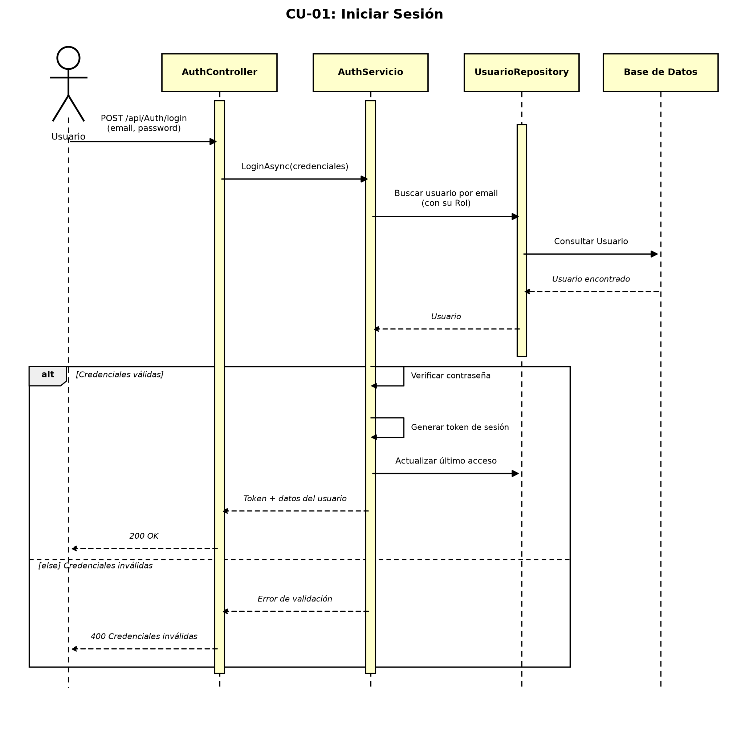
Figura 2. Diagrama de secuencia — CU-01: Iniciar Sesión.

14.2. CU-12: Registrar Venta
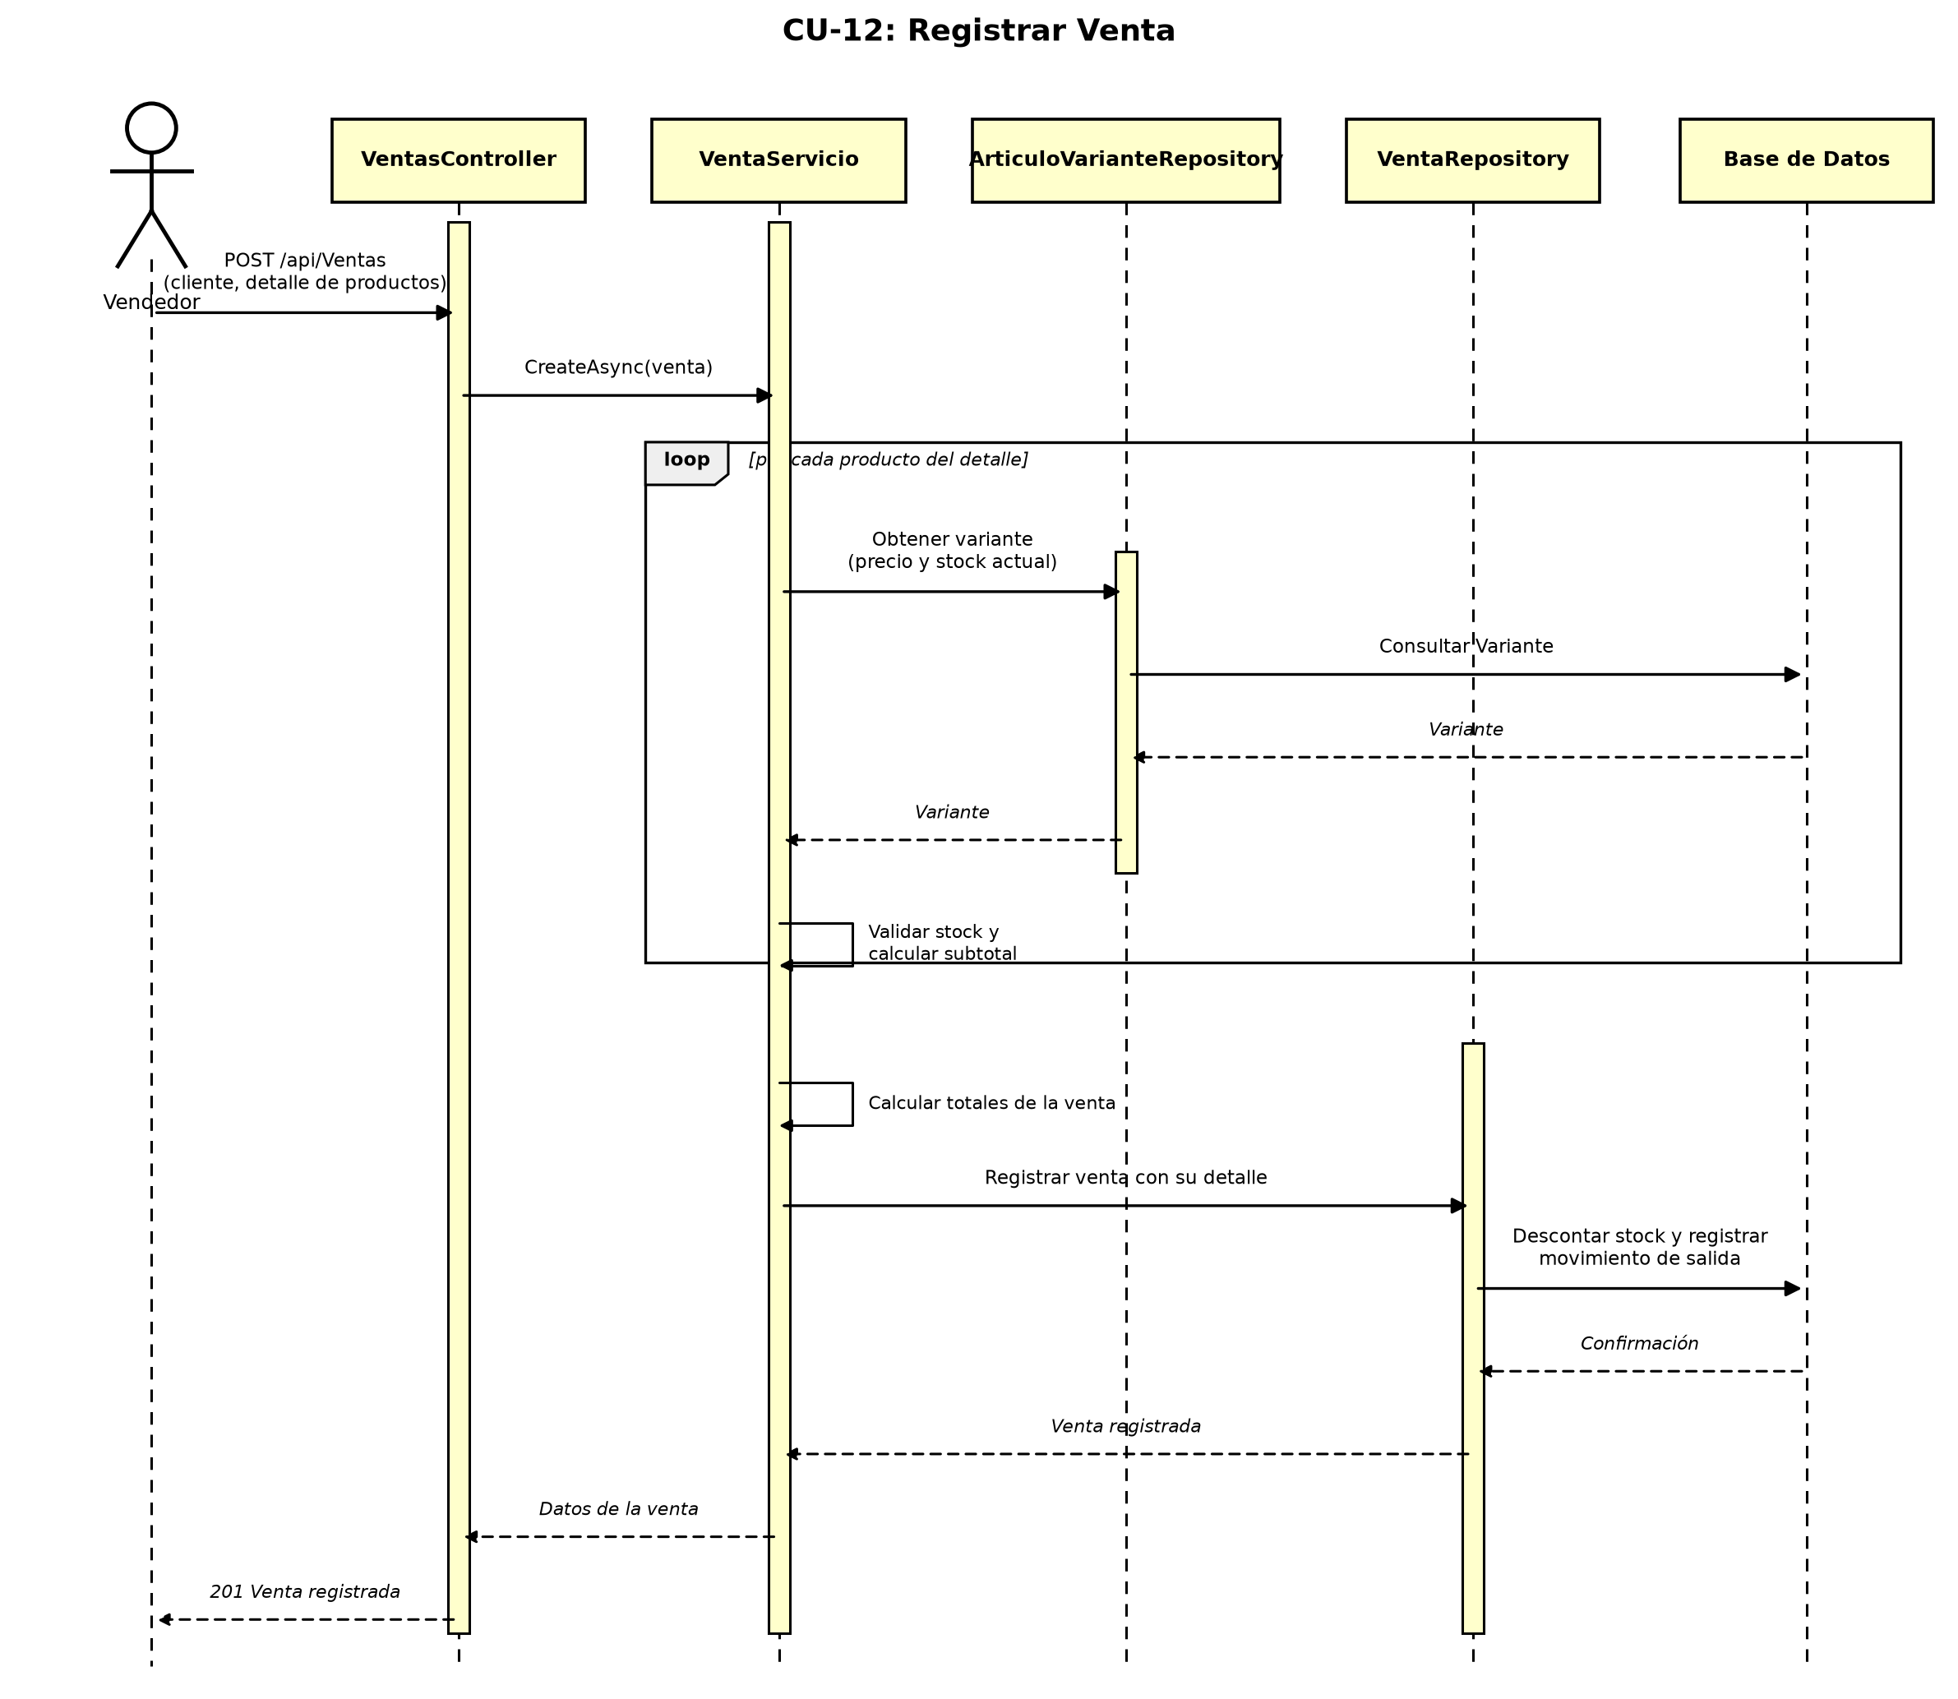
Figura 3. Diagrama de secuencia — CU-12: Registrar Venta.

14.3. CU-11: Registrar Ingreso de Mercancía
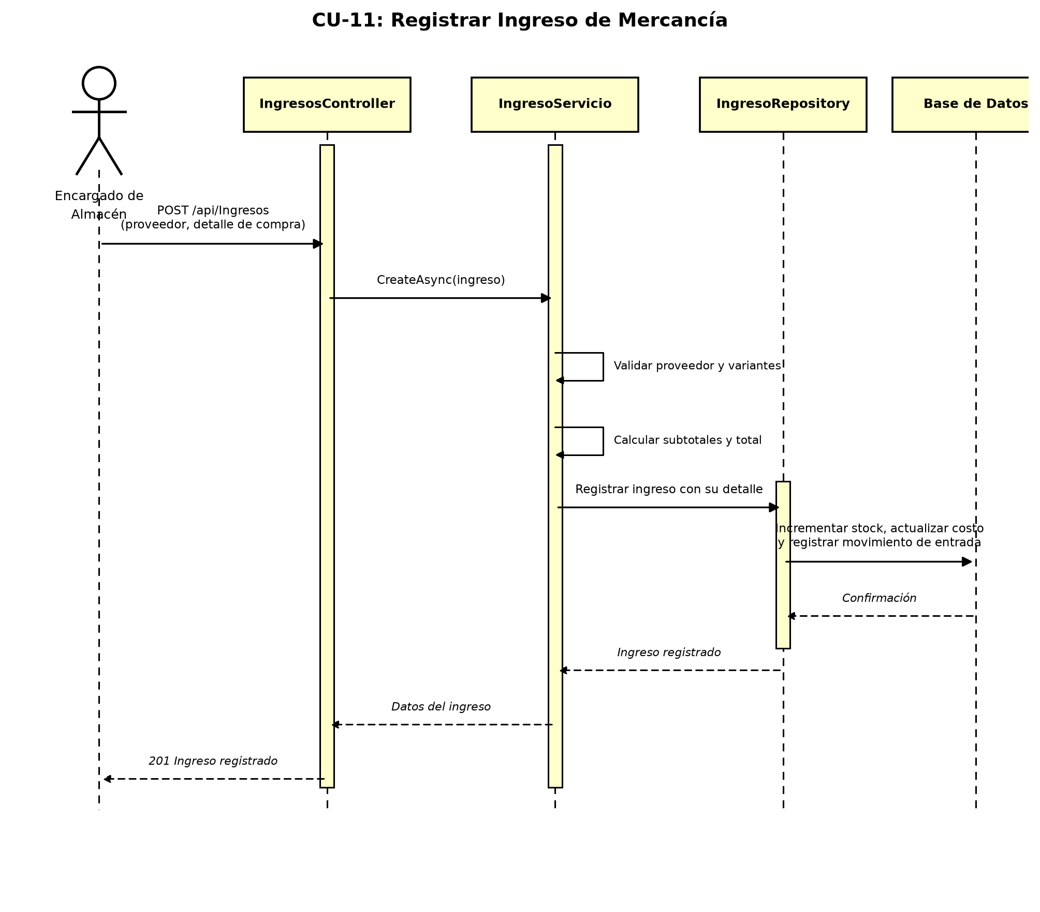
Figura 4. Diagrama de secuencia — CU-11: Registrar Ingreso de Mercancía.

14.4. CU-08: Subir Imagen a la Nube
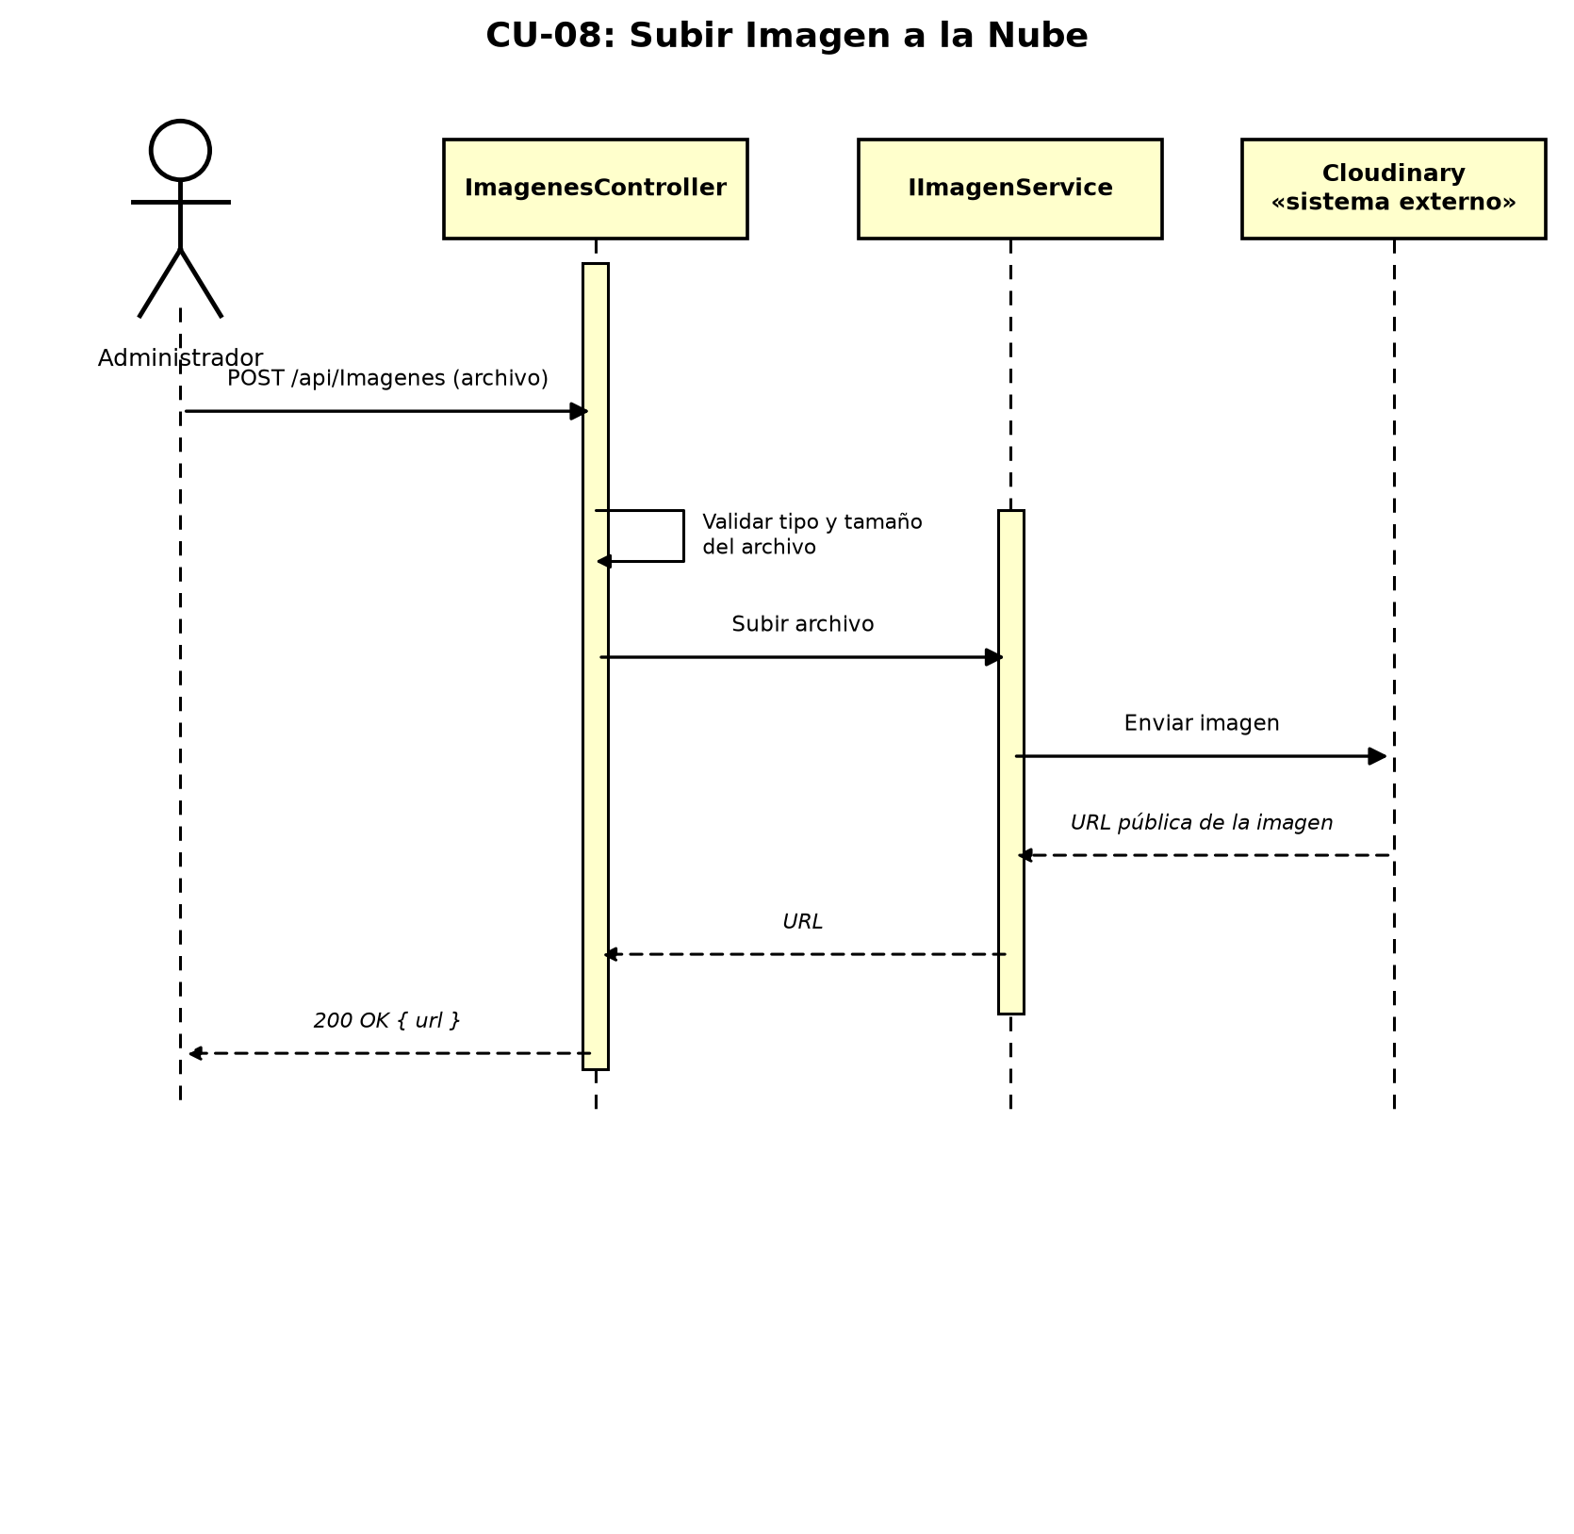
Figura 5. Diagrama de secuencia — CU-08: Subir Imagen a la Nube.

15. Diagrama de Actividades

15.1. Proceso de Venta
Describe, a alto nivel, el flujo completo de una venta en el punto de venta, desde la búsqueda del producto hasta el registro final.
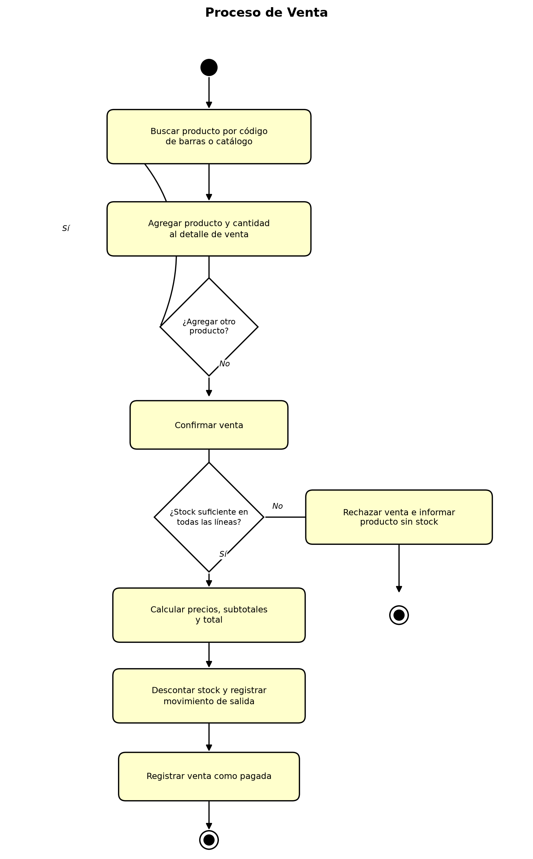
Figura 6. Diagrama de actividades — Proceso de Venta.

16. Diagrama de Clases

16.1. Modelo de Dominio
Representa las entidades principales del sistema y sus relaciones. Todas las entidades heredan de BaseEntity, que centraliza el identificador y la auditoría (creación, modificación y eliminación lógica).
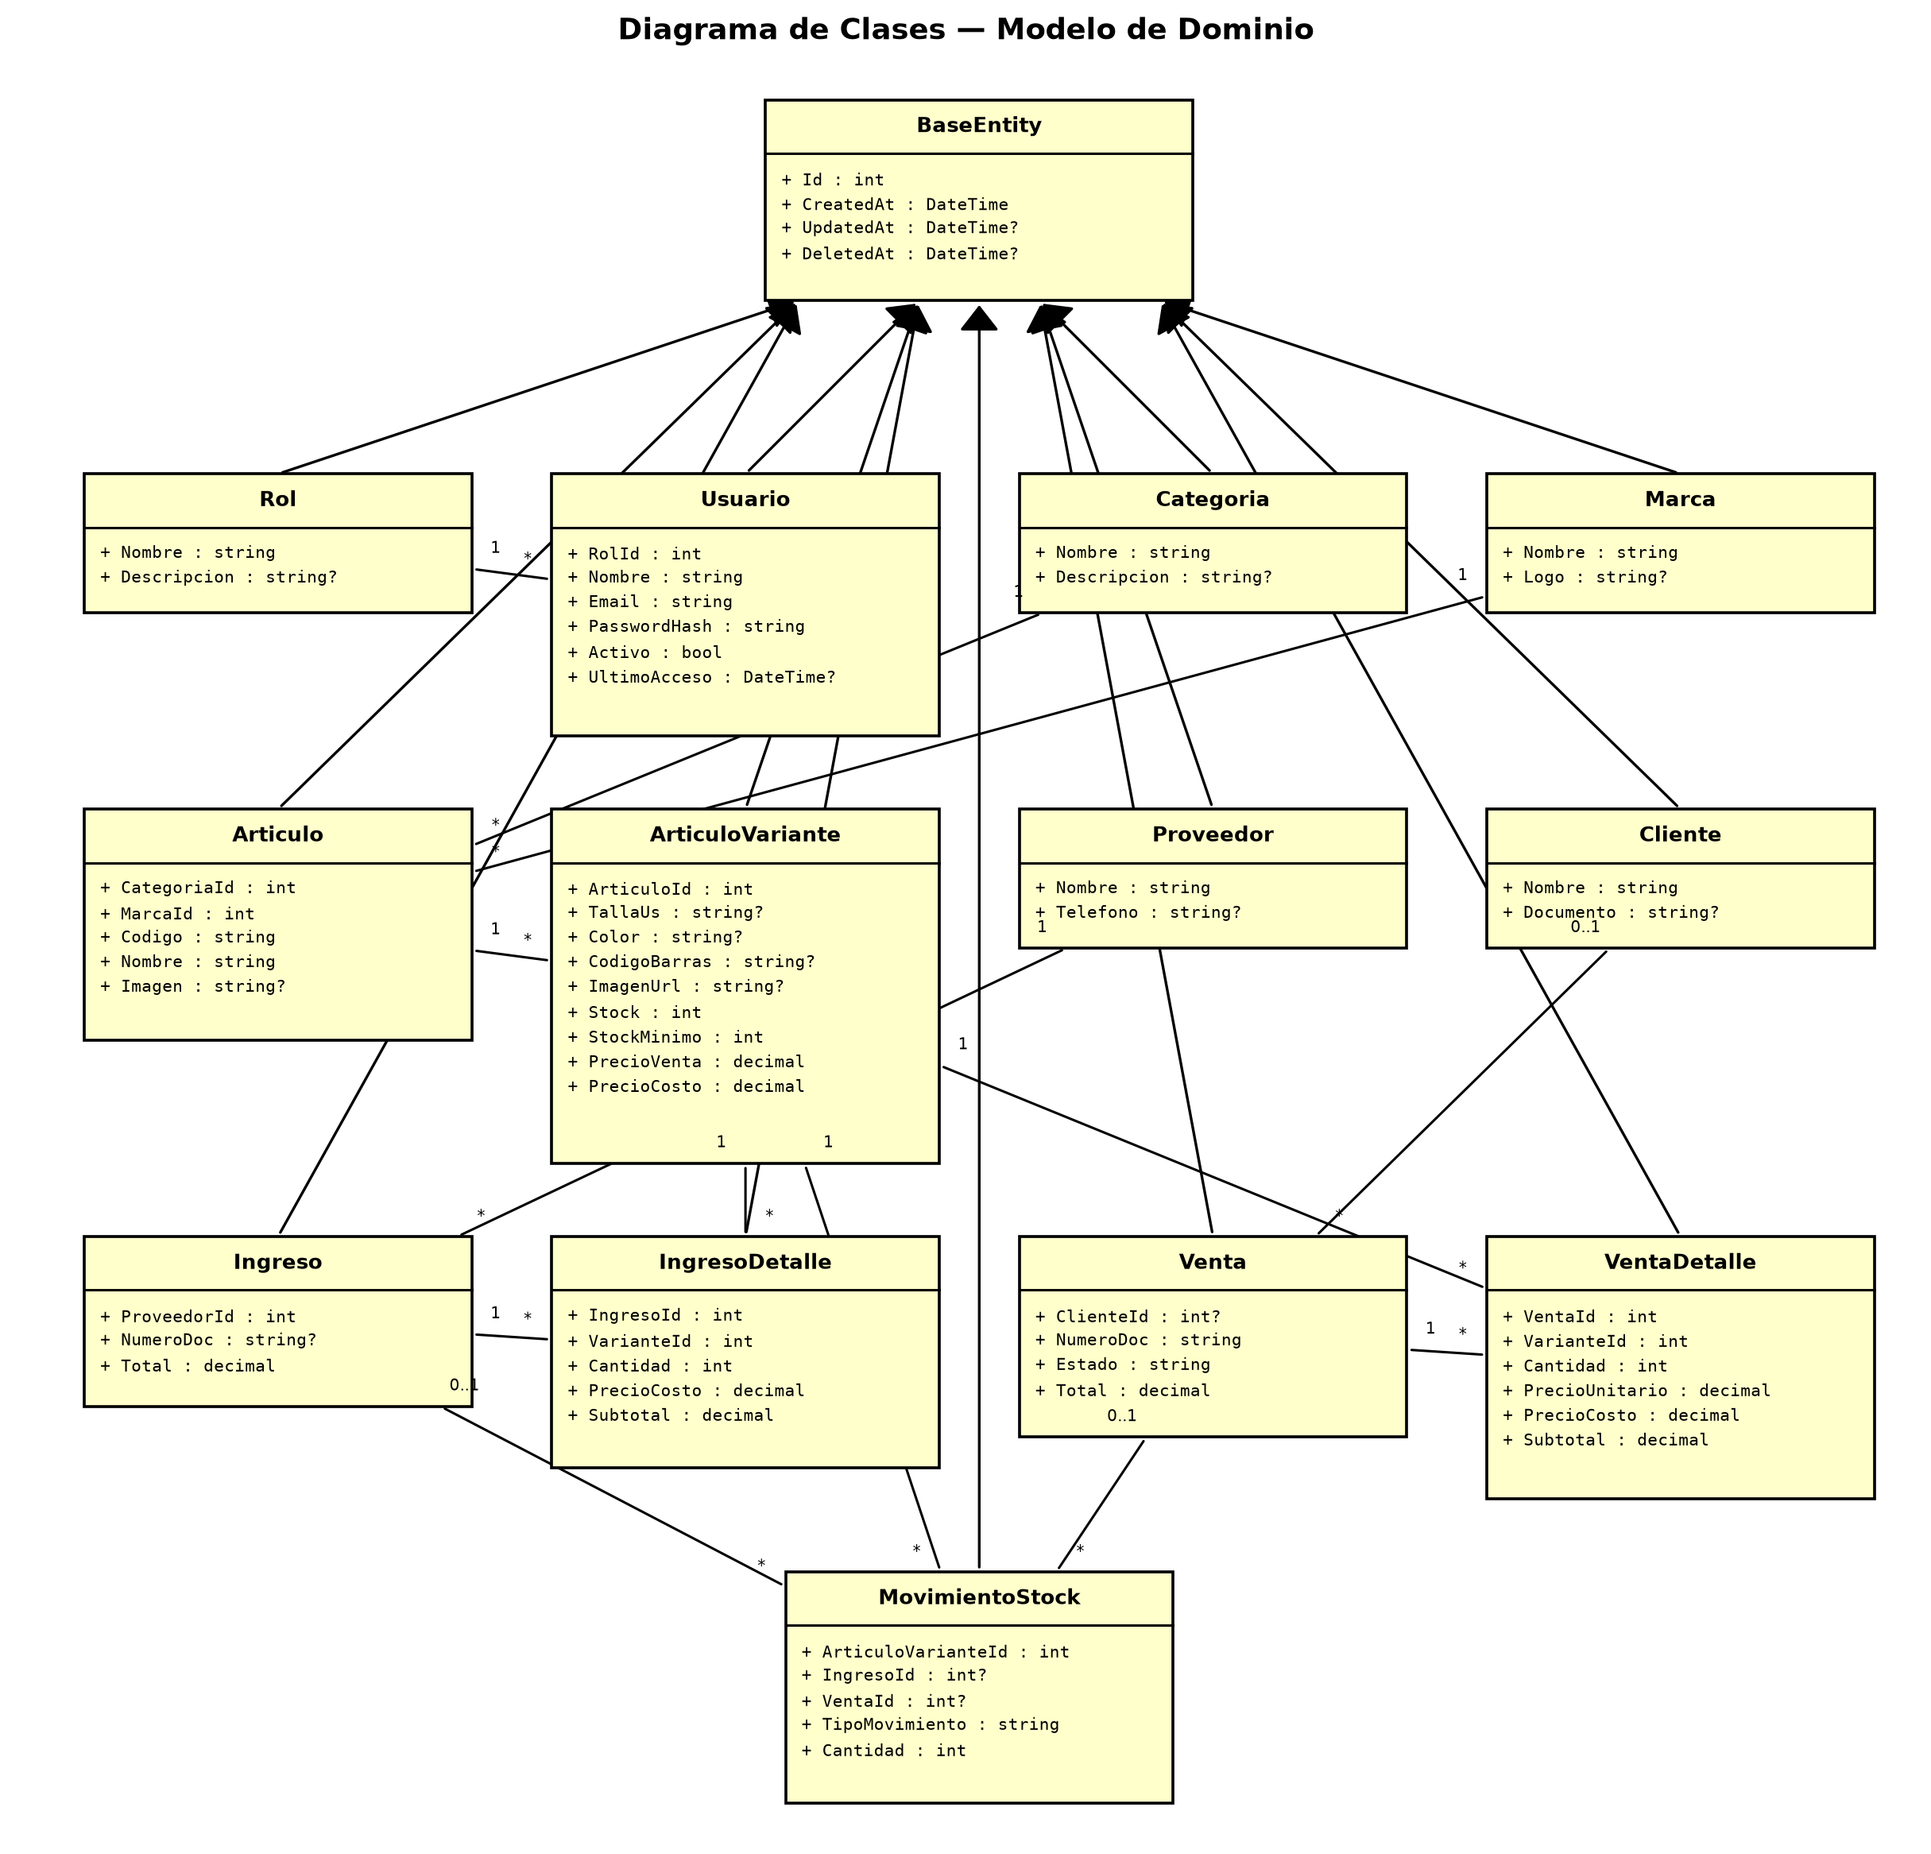
Figura 7. Diagrama de clases — Modelo de Dominio.

